Tutorial ATmega328 - #4:

ADC e PWM

Conoscenze richieste: Programmazione in linguaggio C
Tempo richiesto: 1 ora circa
Linguaggio tecnicousato: Semplice ed amichevole

Autore: Emanuele Aimone

Contents
INTRODUZIONE 3
GLI ELEMENTI USATI IN QUESTO TUTORIAL 3
L'hardware 3
I COLLEGAMENTI 4
IL FIRMWARE 4
Echo dei dati ricevuti via seriale Errore. Il segnalibro non è definito.
Caricare il firmware 7

INTRODUZIONE

In questo tutorial viene usato un potenziometro per cambiare il duty cycle del PWM. Il cambiamento del duty cycle provocherà un innalzamento o abbassamento di luminosità sul led.

GLI ELEMENTI USATI IN QUESTO TUTORIAL

Per il tutorial abbiamo bisogno di una semplice demoboard, il programmatore USBasp, un potenziometro o trimmer, il compilatore WinAVR, e il caricatore di firmawareExtremeBurner v1.4.3.

L'hardware

Ddemoboard ATmega8 + USBAsp + AdattatoreUSBAsp + Jumpers
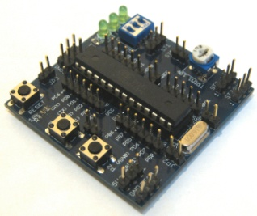+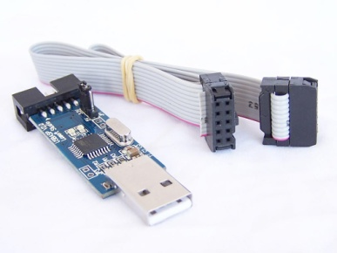+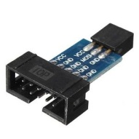+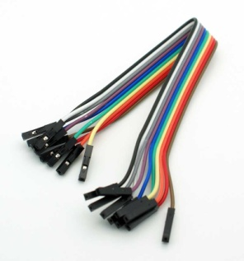
+ Potenziometro
+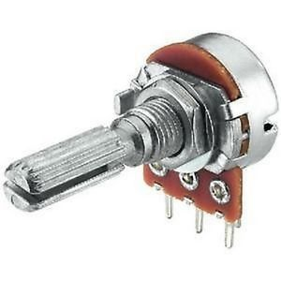

I COLLEGAMENTI

Bisogna collegare il potenziometro sulla porta PC0 (PIN23) dove vi è il convertitore analogico digitale ADC0
Un led della demoboard lo potete collegare sul pin PB1 (pin 13) della demoboard.

IL FIRMWARE

Il firmware cambierà l'intensità luminosa del led collegato sul pin PB1 (pin13) della demoboard ogni volta che il potenziometro viene girato.
Vediamo subito l'esempio di programma che dobbiamo scrivere:
#include <avr/io.h>
#include <avr/interrupt.h>

//Funzioni:
void PWM_init(void); //inizializza i registri per il PWM
void ADC_init(void); //inizializza i registri per l'ADC
unsigned int adc_read(unsigned char ch); //legge il valore dell'ADC

//il nostro codice principale, da dove il microcontrollore parte:
int main(void){

//configura PB1 (PIN15) come Output
//e tutti gli altri vengono configurati come Input di default
DDRB = 0x02;

cli(); //Disabilita gli interrupts globali

PWM_init(); //inizializza i registri per il PWM
ADC_init(); //inizializza i registri per l'ADC

sei(); //Abilita gli interrupts globali

//Ciclo infinito:
while(1)
{
//legge dal canale 0 (PC0 sul pin 23)
//e assegna il valore dell'ADC al registro
//OCR1A per variare il duty cycle del PWM
//generato sul pin 15 (PB1)
OCR1A = adc_read(0);
}
}

//inizializza i registri per il PWM
void PWM_init(void){
// imposta il PWM per il 50% duty cycle a 10bit
OCR1A = 0x01FF;

//imposta la modalità non invertente
TCCR1A |= (1 << COM1A1);

//imposta modalità di correzione fase a 10bit
TCCR1A |= (1 << WGM11) | (1 << WGM10);

//imposta il prescaler a 8 e avvia il PWM
TCCR1B |= (1 << CS11);

}

//inizializza i registri per l'ADC
void ADC_init(void){
// AREF = AVcc : il riferimento dell'ADC è uguale
//a quello dell'alimentazione del microcontrollore
ADMUX = (1<<REFS0);

// ADC Abilitato e il prescaler è di 128
// 16000000/128 = 125000
ADCSRA = (1<<ADEN)|(1<<ADPS2)|(1<<ADPS1)|(1<<ADPS0);
}

unsigned int adc_read(unsigned char ch){
// ch seleziona il canale dell'ADC 0~7
// ANDing with ’7' will always keep the value
// of ‘ch’ between 0 and 7
ch &= 0b00000111; // fa la AND

// prima di fare l'or porta a 0 i primi 3 bit di ADMUX
ADMUX = (ADMUX & 0xF8)|ch;

// avvia la conversione dell'ADC
// impostando a ’1' il bit ADSC
ADCSRA |= (1<<ADSC);

// aspetta che la conversione finisca
// ADSC diventa ’0' quando la conversione
// finisce.
while(ADCSRA & (1<<ADSC));

return (ADC);
}

Caricare il firmware

Apriamo Extreme Burner v1.4.3 e clicchiamo sul tasto Open per andare a caricare il file main.hex:
Ora è molto importante impostare i Fuse, andiamo sul tab chiamato "Fuse Bits/Settings" e impostiamo i Fuse esattamente come l'immagine che segue:

Quindi:
Low Fuse = 0xDF
High Fuse = 0xD9
Lock Fuse = 0xFF
Calibration = 0xB9B9B9B9
Mettete anche la spunta su write su di almeno il "Low Fuse"!
Per capire come impostare il clock possiamo vedere il datasheet dell'ATmega8 a pagina 26 oppure ci affidiamo al fuse calculator:
http://www.engbedded.com/fusecalc/
Ricordate di non cambiare i fuse se non capite cosa state facendo, potreste non poter più riprogrammare il vostro ATmega328.

Ora possiamo finalmente caricare il programma, assicuriamoci dei collegamenti come da foto:
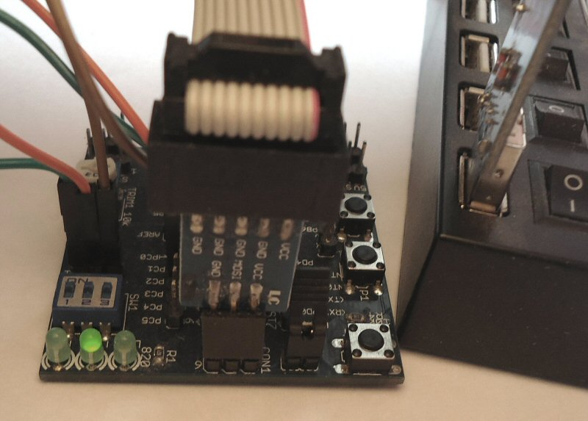

Clicchiamo su Write All, se il caricamento è andato a buon fine allora avremo un schermata tipo questa:

